新 书 推 荐

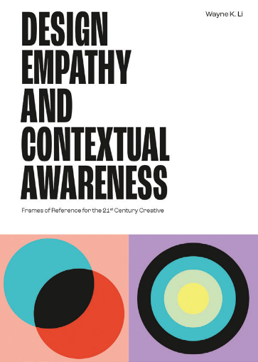
中文书名：《设计同理心与情境意识：21世纪创意的参考框架》
英文书名：DESIGN EMPATHY AND CONTEXTUAL AWARENESS: Frames of Reference for the 21st Century Creative
作 者：Wayne K. Li
出 版 社：Laurence King Publishing
代理公司：ANA/Jessica
页 数：206页
出版时间：2025年8月
代理地区：中国大陆、台湾
审读资料：电子稿
类 型：建筑与设计
亚马逊畅销书排名：
#59 in Industrial Product Design
#320 in Industrial & Product Design

内容简介：

- 这是一本关于设计流程中至关重要但常被忽视的方面、非常实用的指南。
- 由一位经验丰富的教育工作者和行业从业者撰写的权威且通俗易懂的文本。
- 配有精美的专门创作的艺术作品以及真实案例的精美照片。

在所有领域，设计师面临的最大挑战之一是如何找到一种设计解决方案，既能引起目标受众的共鸣，又能在市场上有较高的采用率，同时还能避免对社会或环境产生负面影响。那么，学生或年轻的专业创意人士在早期可以运用哪些技能来识别存在的问题并加以解决呢？通过从以人为本的角度来理解设计——既从客户的角度，也从生产者的角度——就能创造出创新且能引起共鸣的设计。

这部通俗易懂且权威的著作将设计既不视为单纯的“手艺”技能，也不视为个人创意视野的发挥，而是围绕着观点（或“框架”）交替的过程，对多种思维模式和实践的应用。

《设计同理心与情境意识》揭开了设计流程中“模糊”的前端面纱，这里研究方法与商业趋势和营销相互交织。这本通俗易懂、权威性的著作将设计既不视为单纯的“行业”技能，也不视为个人创意视野的实践，而是围绕着观点交替（或“框架”）的过程，运用多种思维模式和实践。除了涵盖理论和流程，这本视觉效果出色的书籍还提供了真实的商业案例和实用模板，帮助设计师培养同理心和情境意识，从而更直接、更高效地实现成功的设计成果。

章节涵盖：
奠定基础：设计是一项全脑活动
设计行为：设计是一项贯穿一生的活动
同理心：认知同理心与情感同理心以及富有同情心的关注
情境意识：培养设计师的第六感

作者简介：


韦恩·K·李（Wayne K. Li）是佐治亚理工学院位于亚特兰大的工业设计学院和机械工程学院的奥利弗设计与工程实践教授。他还经营着自己的设计咨询公司，客户包括家得宝、丰田移动、谷歌和松下。

内页样张：

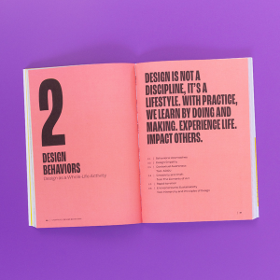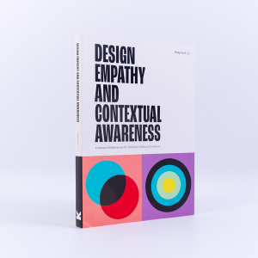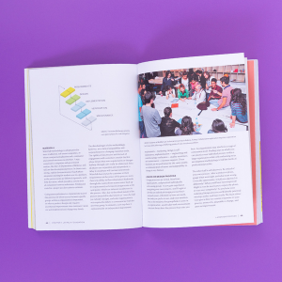
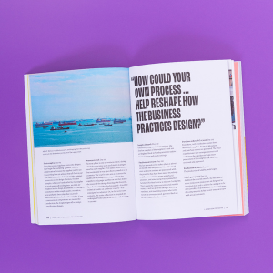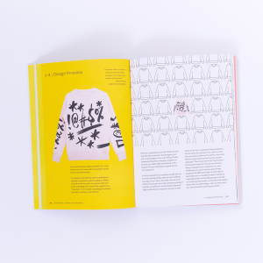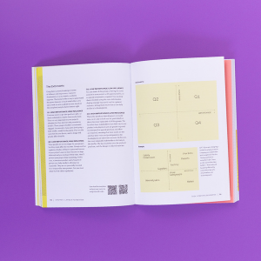

《设计同理心与情境意识：21世纪创意的参考框架》

引言
本书宗旨

1.0 奠定基础：设计是一项全脑活动
2.0 设计行为：设计是一项贯穿一生的活动
3.0同理心：认知同理心与情感同理心以及富有同情心的关注

作者寄语
培养整体性思维
参考文献
索引
图片版权说明
致谢

感谢您的阅读！
请将反馈信息发至：版权负责人
Email：Rights@nurnberg.com.cn
安德鲁·纳伯格联合国际有限公司北京代表处
北京市海淀区中关村大街甲59号中国人民大学文化大厦1705室, 邮编：100872
电话：010-82504106, 传真：010-82504200
公司网址：http://www.nurnberg.com.cn
书目下载：http://www.nurnberg.com.cn/booklist_zh/list.aspx
书讯浏览：http://www.nurnberg.com.cn/book/book.aspx
视频推荐：http://www.nurnberg.com.cn/video/video.aspx
豆瓣小站：http://site.douban.com/110577/
新浪微博：安德鲁纳伯格公司的微博_微博 (weibo.com)
微信订阅号：ANABJ2002


